FASES REQUERIMIENTO DE SOFTWARE

1. DESCRIPCION GENERAL DEL REQUERIMIENTO 2
2. FASE DE FORMALIZACIÓN 3
3. ANALISIS DE REQUISITOS Y REQUERIMIENTOS 4
5. LEVANTAMIENTO DEL REQUERIMIENTO DETALLADO 8
6. DISEÑO DE LA ARQUITECTURA DE SOLUCION 10

DESCRIPCION GENERAL DEL REQUERIMIENTO

PROYECTO | ABOGABOT
Nombre Requerimiento: | ABOGABOT
Fecha Solicitud: | 28/02/2022
Responsable(s) Solicitud: | MÓNICA JOCELYN TORRES TORRES
Dependencia(s) Solicitante: | DESPACHO DE ABOGADOS
Responsable Funcional designado por el equipo de desarrollo de software: | MONICA JOCELYN TORRES TORRES

FASE DE FORMALIZACIÓN

Descripción de la Solicitud
Usuario Solicitante
El usuario solicitante debe diligenciar este campo dando una definición detallada, clara y concisa de la solicitud evitando ambigüedades y utilizando lenguaje natural y herramientas que
crea pertinentes, tales como gráficos, diagramas, tablas, catálogos.
- Automatizar las demandas de sus clientes, esto lo harán a través de una página web llenando un formulario.
- Al momento de llenar el formulario se manda al proceso de pago para finalizar la transacción.
- Para dar seguimiento a su demanda, el cliente crea una cuenta en la plataforma y verá el seguimiento de cada una de las actualizaciones del proceso legal.
- El administrador del sitio recibe la notificación de una nueva demanda y con los datos llenados del formulario se crea automáticamente el documento legal en formato word para empezar el proceso.
- El administrador recibe el pago y debe de ser capaz de verlo en un dashboard para ver la cantidad de ingresos recibidos.
- El administrador actualiza el proceso de la demanda y agrega comentarios en cada paso del proceso.
- Al usuario le llegan correos de notificación para saber el avance de su proceso.
- La página debe de ser responsive para poderla ver desde el celular.
- La preferencia de colores del cliente es azul marino y blanco, pero acepta propuestas.

Líder Funcional
El líder funcional del equipo de desarrollo de software debe diligenciar este campo dando una definición detallada, clara y concisa de lo que entendió de la solicitud evitando ambigüedades y utilizando lenguaje natural y herramientas que crea pertinentes, tales como gráficos, diagramas, tablas, catálogos.

Se realizará un sitio Web dónde se pueda acceder para ingresar una nueva solicitud de servicio o bien para dar seguimiento a un caso (Con su cuenta en el sitio).
Para la parte de solicitudes, se deberá llenar un formulario que finalizará con la etapa de cobranza.
Una vez procesado el pago y generada la solicitud, llegará la notificación al administrador y también un documento con los datos ingresados en el formulario.
Existirá un dashboard dónde se podrá ver cada pago generado.
En la plataforma, el administrador podrá actualizar el estado de la demanda y añadir notas/comentarios. En cada una de estas actualizaciones le será notificado por correo al usuario.
Se requiere que la página sea responsive con smartphone.
Los colores predilectos son azul marino y blanco pero están a propuesta.

FIRMAS DE ACEPTACIÓN:

________________________________ _______________________________
Nombre Responsable Solicitud Nombre Líder OTI
Dependencia Solicitante Oficina Tecnologías de la Información

ANALISIS DE REQUISITOS Y REQUERIMIENTOS

Fecha Inicio | 28/02/2022 |  | Fecha Final | DD/MM//AAAA
Modelamiento de Negocio
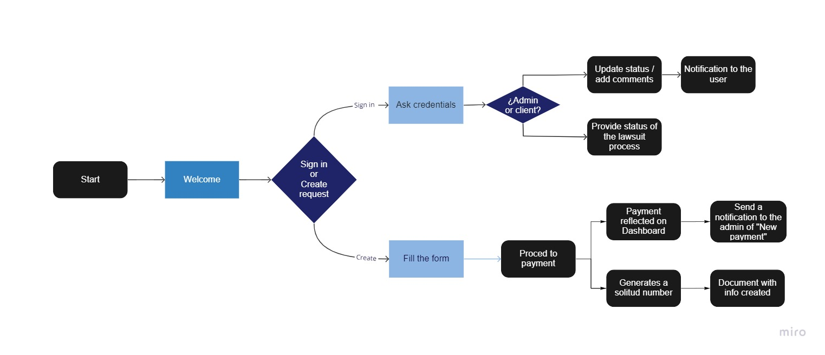
Términos de Referencia
Alcance de la solución | Describa de forma detallada y clara lo que, SI incluye la solución y lo que NO incluye, especificando hasta donde se pretende llegar con la del requerimiento.  La página web debe ser compatible con ordenadores y smartphones, fácil ingreso de información y creación de solicitud para el usuario a través de un formulario.  Como administrador debe poder acceder al apartado de pagos y a los documentos generados con la información llenada por los clientes en el formulario. Debe poder editar el estado de cada solicitud existente y recibir notificaciones cuando se genere una nueva solicitud y un nuevo pago.  Como usuario debe poder ingresar su solicitud en un formulario, poder realizar el pago y al final poder contar con una cuenta y numero de solicitud que permita darle seguimiento.  El usuario cuenta con las notificaciones en su correo por cada actualización en el estado de su demanda.
Requerimientos Funcionales y criterios de aceptación y | La página web debe ser compatible con ordenadores y smartphones, fácil ingreso de información y creación de solicitud para el usuario a través de un formulario.  Debe de actualizarse correctamente el estado de las solicitudes y de poder generar los documentos.  Se deben recibir las notificaciones a las entidades correspondientes.  Se debe llevar un orden de solicitudes y pagos relacionados en el dashboard
Requerimientos no Funcionales y de calidad | Estándar ISO/IEC 9126-1  La página web debe contar con colores aprobados por el cliente (Despacho).
Interesados en la solución
  Nombre/Rol/Perfil | Descripción
  Desarrollador
  Despacho (Solicitante)
  Usuario | Desea un servicio en el cual tenga una experiencia que no incremente su estrés con el problema legal, si no que le permita contratar el servicio de la manera más fácil posible y con la seguridad de que está teniendo atención y actualización en vivo.
Precondiciones | Se debe considerar la cantidad limitada (Ilimitada) de memoria de registros  Se debe considerar los tipos de pago, acceso a aceptar.  Especificar criterios en el formulario.  Especificar costos del proyecto, ya sea por tiempo o metas.  Especificar tiempos y etapas para pruebas y ajustes.
Requisitos Técnicos | Tipo de Desarrollo | Web Escritorio Móvil Servicio Web  Servicio Windows Otro:__________________
Requisitos Técnicos | Base de Datos | Oracle  SQL Server  MySQL  MongoDB  Otro:_____________ |  |  | Versión  _______  _______  No especificado  _______
Requisitos Técnicos | Lenguaje | C#  VB  PHP  Java  JavaScript  Otro:_____________ |  |  | Versión  _______  _______  _______  _______  _______  _______  _______
Viabilidad Técnica | Luego de adelantado el análisis de los requisitos y requerimientos es viable proponer una solución técnica para esta solicitud: SI ( X) NO ( )

FIRMAS DE ACEPTACIÓN:
Nombre | Dependencia | Teléfono | Firma
- FASE DE PLANEACIÓN Y GERENCIA DEL PROYECTO

Responsable |  |  | Monica Torres |  | Fecha |  |  |  | 28/02/2022
Plan estratégico de fases del proyecto
N° | Nombre Etapa | Actividad |  | Rol Responsable |  | Fecha Inicio | Fecha Fin | Comentarios
1 | Diseño | Estructurar el diseño que tendrá la página web |  | Diseñador UI |  |  |  | Se verá el acomodo, el flujo y los colores
2 | Implementación | Implementar el diseño elegido
3 | Programación | Programación de la página web |  | Desarrollador |  |  |  | Se crea el programa para hacer funcional la página web
4 | Testing | Se realizan las pruebas de calidad a la página y se realizan los ajustes pertinentes. |  |  |  |  |  | Se verifica que, en todas las etapas y campos del flujo de navegación, se lleven a cabo las funcionalidades definidas.
5 | Evaluación | Se evalúa el resultado final |  | Desarrollador
Diagrama de planeación


NOTA: Las fechas de planeación establecidas en este documento son aproximadas y estarán sujetas a modificaciones que surjan por control de cambios u otros factores.

FIRMAS DE ACEPTACIÓN:
Nombre | Dependencia | Teléfono | Firma

LEVANTAMIENTO DEL REQUERIMIENTO DETALLADO

HISTORIAS DE USUARIO
Nº. |  | Identificador único de la historia de usuario
Titulo |  | Titulo claro y especifico que define la fase o historia de usuario para el requerimiento
Fecha |  | DD/MM/YYYY
Estimación |  | Peso dado por un numero entre 1 y 100 acotado por la serie Fibonacci
Característica/Funcionalidad
Descripción detallada y suministrada en lenguaje natural por el usuario final, que permite identificar la necesidad puntual para una parte específica del requerimiento.
P.e.:

Deseo levantar una demanda por cargo de impuestos retrasados por n cantidad.

Razón/Resultado
Con la finalidad de…
P.e.:

Con la finalidad de llegar a un acuerdo, financiamiento de pagos o exentarlos.

Criterios de Aceptación
Nº | Titulo |  | Contexto |  |  | Evento
1... | Título del escenario  Pe.  Ingreso de solicitud de demanda a la plataforma |  | Descripción de la situación que presenta el criterio de aceptación:  P.e.:  En caso de que ingrese el número de identificación del caso y es inexistente debe generar un mensaje de error. |  |  | Cuando o en qué momento ocurre el contexto  P.e.:  Cuando el usuario intenta ingresar diligenciando en el formulario número de caso y nombre
2 | Control de tiempo de respuesta |  | Registrar un tiempo superior a media hora y evidenciar que se genera una alerta de atención tardía |  |  | A partir del momento en que se efectúa el pago del caso se debe generar el documento con la información del formulario, generar un número de caso/solicitud y notificar al administrador sobre un nuevo pago.
3 | Actualización de un caso |  | El administrador será capaz de actualizar el estatus de una demanda |  |  | El usuario recibirá notificaciones por correo cada vez que haya una nueva nota/actualización en su caso.
Firmas de aceptación
Nombre |  |  |  | Dependencia | Teléfono |  | Firma

DISEÑO DE LA ARQUITECTURA DE SOLUCION

Fecha | DD/MM/AAAA
Vista Lógica
Vista de Implementación / Proceso
Prototipos de interfaces de usuario
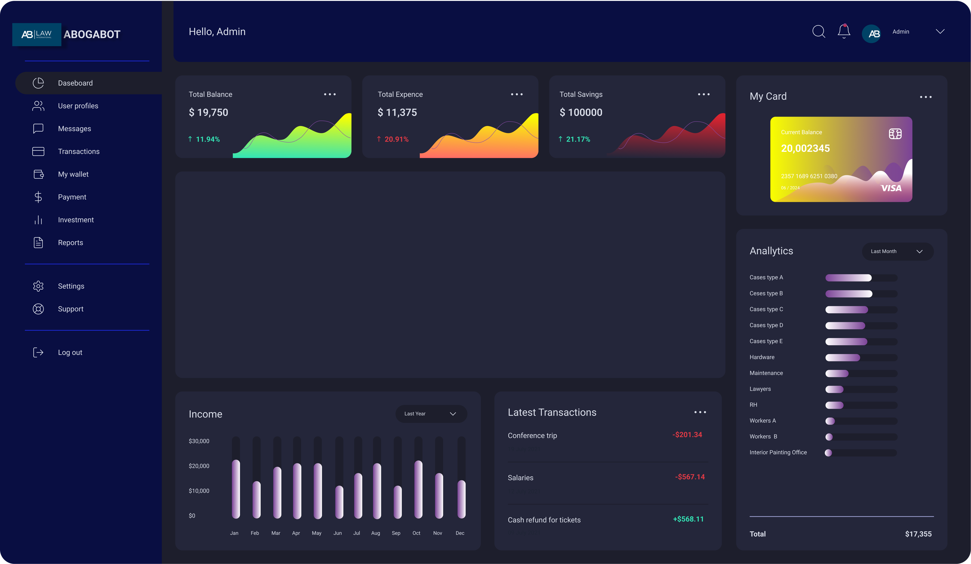

Firmas de aceptación
Nombre |  | Dependencia | Teléfono |  | Firma

